Így kapcsolja össze az agy a félelmet a rossz emlékekkel
Egy kellemetlen emlék felidézésekor nem külső szemlélőként nézzük azt végig mint egy filmjelenetet, hanem általában az eseményhez kapcsolódó érzelmet, félelmet is újra átéljük. Azt, hogy hogyan fűzi az agyunk az emlék felidézését a hozzá tartozó félelem érzéséhez, a HUN-REN Kísérleti Orvostudományi Kutatóintézet munkatársai segítenek megérteni: olyan idegpályát azonosítottak az egéragyban, amely összekapcsolja az emlékek felidézésében részt vevő agyterületeket a negatív érzelmi állapotokat szabályozó központokkal. Eredményeik rávilágítanak arra is, hogyan járulhat hozzá ennek a rendszernek a tartós működése a szorongáshoz, a poszttraumás stresszzavarhoz és a depresszióhoz.
Balog Boldizsár és munkatársai Nyiri Gábor vezetésével egy olyan idegpályát azonosítottak az egerek agyában, amely kapcsolatot teremt az emlékek felidézésében részt vevő előagyi területek és az érzelmi állapotot szabályozó mélyebb agyi központok között.
A hippokampuszból és az amygdalából érkező, az emlékkel kapcsolatos információ a mediális prefrontális kéreg egy meghatározott sejtcsoportjához jut, amely ugyancsak a klasszikus agykérgi memóriarendszer része. A kutatók felfedezték, hogy ezek a sejtek közvetlenül aktiválják az agytörzs mediális raphe régiójának idegsejtjeit, és többek között a laterális habenulára, a negatív érzelmi és motivációs állapotok szabályozásában fontos agyterületre hatnak.
Az útvonal gátlásával csökkent a félelmi reakció
Eredményeik szerint ez az útvonal nem magát az emléket tárolja, hanem kulcsszerepet játszik abban, hogy felidézéskor az emlékhez társult negatív érzelmi állapot is újra megjelenjen. Amikor egy adott környezethez félelmet társítottak, majd az emlék későbbi felidézésekor célzottan gátolták az útvonal kulcssejtjeinek működését, az állatok kevésbé mutatták a félelem jeleit. Emellett a félelmi reakció fokozatos kioltása is felgyorsult.
A tartós stressz ennek a rendszernek a működését is megváltoztatta
Ennek azért lehet jelentősége, mert a negatív és traumatikus emlékek kóros felidézése fontos szerepet játszhat egyebek mellett a szorongásban, a poszttraumás stresszzavarban és a depresszióban. A kutatók kísérleteiben tartós stressz hatására ugyanezek az agytörzsi sejtek még napokkal később is fokozott aktivitást mutattak. Működésük tartós gátlása stresszelt állatokban csökkentette a depressziószerű lehangoltságot, és helyreállította a normális jutalomkereső viselkedést. A ketaminkezelés – amelyet a depresszió bizonyos eseteiben terápiás céllal is alkalmaznak – szintén csökkentette e sejtek stressz hatására kialakuló fokozott aktivitását.
Új célpontot jelenthet a stressz- és hangulatzavarok kutatásában
Fontos eredmény az is, hogy a sejttípusra jellemző idegsejteket főemlősök, vagyis majmok agyában is azonosították. Ez azért lényeges, mert arra utal, hogy az egerekben feltárt rendszer bizonyos elemei evolúciósan távolabbi emlőscsoportokban is jelen lehetnek.
A kutatócsoport eredménye sejtszintű magyarázatot adhat arra, hogyan kapcsolja össze az agy a felidézett emléket a hozzá tartozó negatív érzelmi állapottal. Egyben közelebb visz annak megértéséhez is, hogyan járulhat hozzá ennek a rendszernek a tartós vagy túlzott aktivitása a negatív emlékek kóros felidézéséhez, és hogyan válhat ez az idegpálya a jövőben a stressz- és hangulatzavarok kezelésének egyik lehetséges célpontjává.
Sajtókapcsolat:
- HUN-REN Kommunikáció
- media@hun-ren.hu
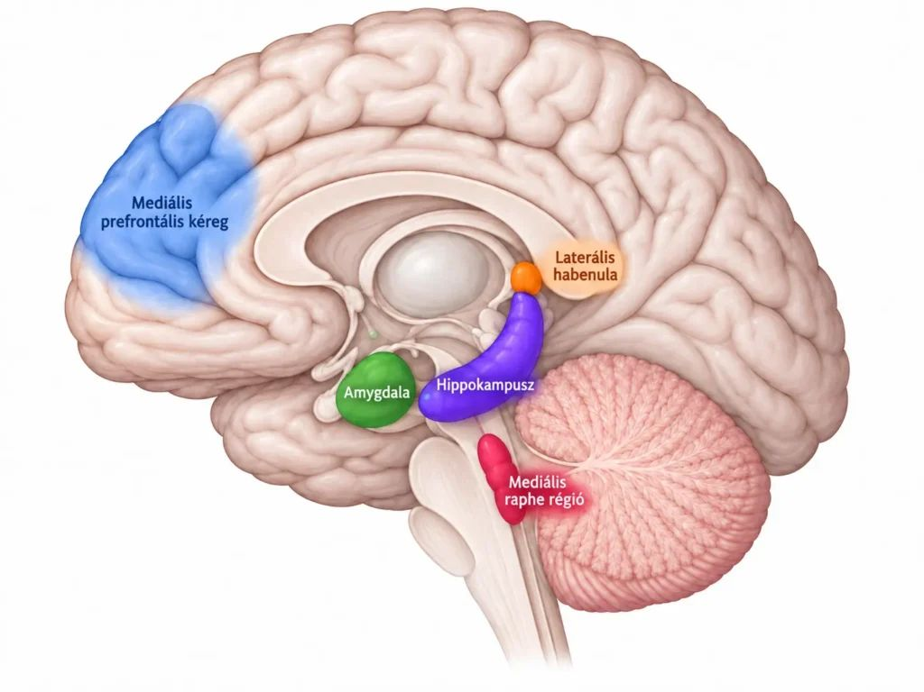 | © HUN-REN Kísérleti Orvostudományi Kutatóintézet
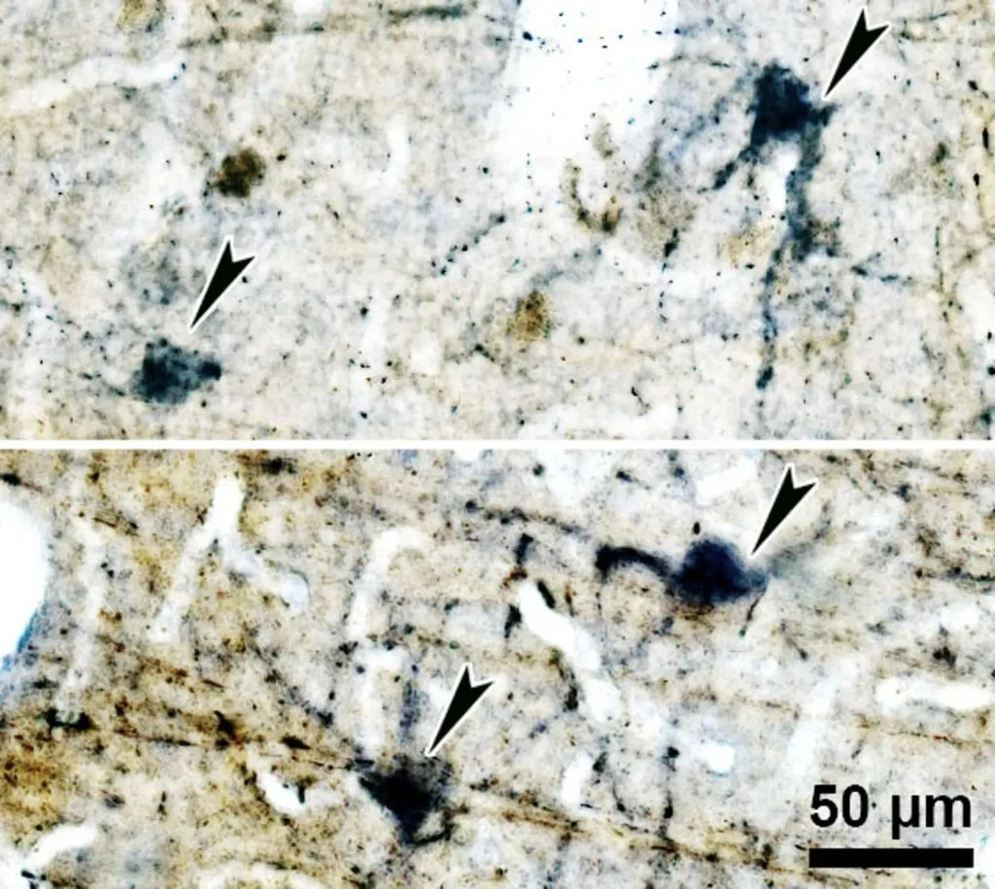 | © HUN-REN Kísérleti Orvostudományi Kutatóintézet
Eredeti tartalom: HUN-REN Magyar Kutatási Hálózat
Továbbította: Helló Sajtó! Üzleti Sajtószolgálat
Ez a sajtóközlemény a következő linken érhető el:

